|  |
| --- |
| 리액트와 페이저, 스프링 부트를 이용한  메이플스토리 커뮤니티 사이트 개발 |

|  |  |
| --- | --- |
| 프로젝트명 | 메이플스토리 커뮤니티 |
| **개발 기간** | 2022. 01.27~02.11 |
| 작성자 | 성동인(팀장) 이도현(프론트엔드 개발자) 박성철(백엔드 개발자) 탁원석(DB 설계자) |

목차

**1. 서론**

1.1 주제선정 및 배경 4

1.2 기대효과 4

**2. 계획**

2.1 시나리오 및 문제의 정의 4

2.2 일정계획 4

2.3 노력 추정 7

2.4 조직 계획 8

2.5 수행방향 9

2.6 핵심기술 9

2.7 필수기능 10

2.8 시스템 아키텍처 10

2.9 디자인 가이드 10

**3. 요구 분석**

3.1 요구 사항 11

3.2 구조적 분석 11

**4. 화면 설계**

4.1 로그인 13

4.2 맵(전체맵) 13

4.3 맵(상세맵) 14

4.4 게시판(자유게시판) 14

**5. 정책**

5.1 정책 정의 15

**6. 계획**

6.1 하자 보수 계획 16

1. 서론

* 1. **주제선정 및 배경**

최근 다양한 기능을 가진 커뮤니티를 바라는 사용자의 니즈가 꾸준히 상승하고 있다. 옛날부터 사랑을 받아온 메이플스토리의 게임 커뮤니티를 게임적 요소를 추가해 새롭게 만들어 보고자 한다.

* 1. **기대효과**

색다른 기능을 가진 웹페이지로 유저들의 호기심을 자극해 단기간에 상당수의 유저 유입이 기대된다. 또한 다양한 유저 니즈에 맞는 게시판을 다수 지원하여 원활한 유저들의 소통과 정보 공유를 지원한다.

2. 계획

**2.1 시나리오 및 문제의 정의**

오래된 커뮤니티의 기능들을 개선하고 인게임 요소를 추가해 유저들이 같이 참여할 수 있도록 만들어 타 커뮤니티와의 차별화를 두었다.

**2.2 일정계획**

**2.2.1** **작업 분해**

전체 프로젝트의 일정을 예측하기 위하여 소작업들로 분류하였다. WBS를 작성함으로써, 프로젝트 진행에서 일어나는 모든 작업을 찾고 큰 단위의 일을 관리하기 쉬운 작은 일로 나누기 위하여 작성되었다.

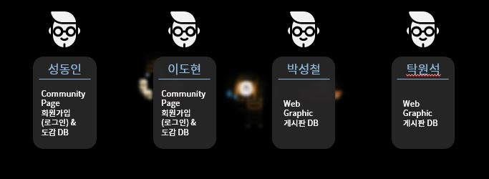

**<그림 1. 작업 분해 (WBS)>**

2.2.2 간트 차트

간트 차트(Gantt chart)는 프로젝트 일정 관리를 위한 바(bar) 형태의 도구이다. 프로젝트의 주요 활동을 파악한 후, 각 활동의 일정을 시작하는 시점과 끝나는 시점을 연결한 막대 모양으로 표시하여 전체 일정을 한눈에 볼 수 있다. 아래처럼 활동은 막대로 표시하고 그 길이는 활동의 작업 시간과 비례한다. 프로젝트를 이루는 소작업 별로 언제 시작되고 언제 끝나야 하는지를 한눈에 볼 수 있도록 프로젝트 일정표를 그렸다.

|  |  |  |
| --- | --- | --- |
| 총 개발 기간 | 14일 2022.01.27 ~ 2022.02.11 | |
| 소 작업 | 메이플스토리 커뮤니티 | |
| 프로젝트 개발 기간 | 작업내용 | 개발 기간 |
| 기획 | 01월 27일 ~ 01월 28일 |
| DB 모델링 구축 | 01월 28일 ~ 02월 03일 |
| 구현 | 02월 03일 ~ 02월 10일 |
| 설치 및 테스트 | 02월 10일 ~ 02월 11일 |
| 발표 | 02월 11일 |
| 개발 순서 | 계획 → 요구 분석 → 설계 → 구현  → 시험 및 유지 보수 → 발표 | |
| 필요 자원 | 개발용 PC, 개발 공간 | |

**<표 1. 메이플스토리 커뮤니티 웹개발 일정 계획>**

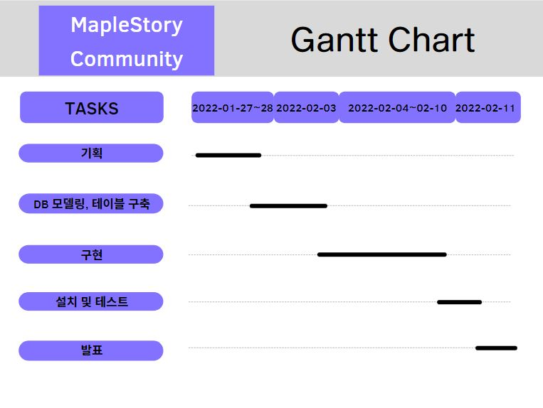

**<그림 2. 간트차트>**

**2.3 노력추정**

커뮤니티 관리 서비스를 개발하기 위하여 드는 비용이 얼마이며 어느 정도의 기간이 걸리는지를 추정할 필요가 있다. 소프트웨어 개발 비용의 대부분은 소요되는 인력 자원이기 때문에 대부분의 비용 예측은 월 인원(Man-Month)으로 표현하는 노력의 추정에 초점을 두고 있다.

|  |  |  |
| --- | --- | --- |
| 소요내역 | 세부내역 | 산출금액 |
| ① 인건비 | 별첨 참조 | 7,048,250 |
| ② 재경비 | ① × 100% | 7,048,250 |
| ③ 기술료 | (① + ②) × 10% | 1,409,650 |
| ④ 직접경비 | 회의비: 10,000원×4명×7회 | 280,000 |
| ⑤ VAT | (①+②+③+④)×10% | 1,578,615 |
| 총 계 |  | 17,364,765 |

**<표 2. 소요 예산>**

|  |  |  |  |  |  |  |
| --- | --- | --- | --- | --- | --- | --- |
| 구분 | 인원 | 개월 | 일/월 | 참여율 | 단 가 | 금액 |
| SW개발자 | 4 | 1 | 21.1 | 50% | 54,234 | 7,048,250 |
| 계 |  |  |  |  |  | 7,048,250 |

**<표 3. 인건비 산정 내역>**

**2.4 조직 계획**

프로그래머 팀 구성은 팀 구성원을 회원가입(로그인) & 도감 DB 담당과 게시판 DB 담당을 나누어 배분하였다.

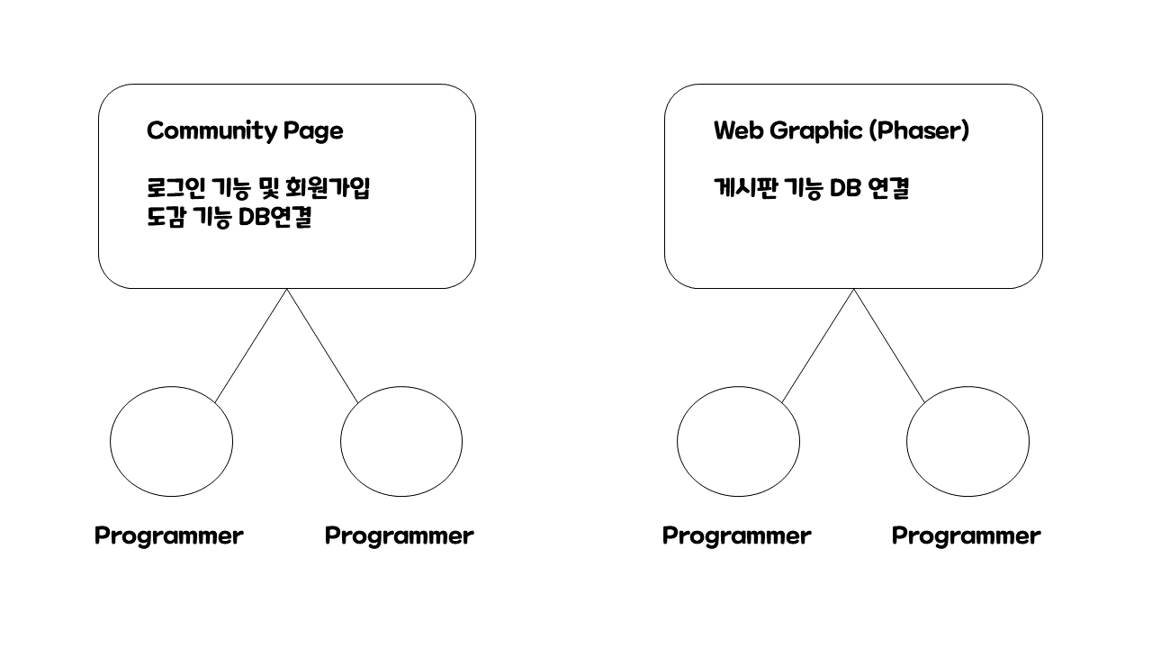

**<그림 3. 조직의 구성>**

위의 노력 추정을 통하여 SW 개발자 4명이 필요하다.

각 기능사들의 업무 기능을 아래의 표로 정리하였다

|  |  |
| --- | --- |
| **조직 단위** | 업무 기능 |
| SW 개발자 | 요구 분석 및 설계, 중요한 기술적 판단, 작업 |

**<표 4. 조직의 업무 기능>**

**2.5 수행방향**

이번 프로젝트에서는 실제 업무에서 사용되는 프론트엔드에서의 React와 백엔드에서의 SpringBoot, Node.js, 데이터베이스(Oracle)를 중점적으로 다루고자 합니다.

또한 자바스크립트 기반 물리엔진(Phaser)을 사용하여 웹페이지 내에 캐릭터를 생성해 사용자가 조작할 수 있게 함으로써 커뮤니티에서도 게임 내 가상공간을 체험하는 색다른 경험을 제공할 예정입니다.

**2.6 핵심기술**

**FrontEnd**

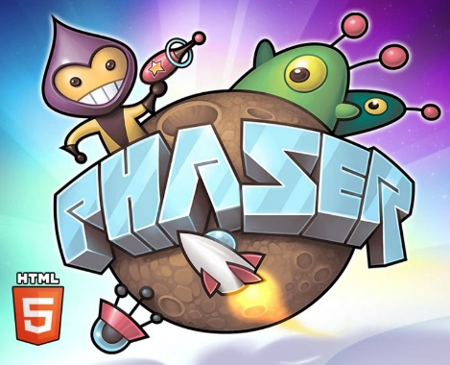

**React Phaser**

**BackEnd**



**Node.js SpringBoot Oracle**

**2.7 필수기능**

1. 로그인 기능

2. 유효성 검사

3. 물리엔진(중력 / 속도), 충돌 구현(장애물), NPC와 상호작용

4. Router 기능, Filter 기능(검색, 체크박스), Axios(서버통신)

5. JPA(DB)

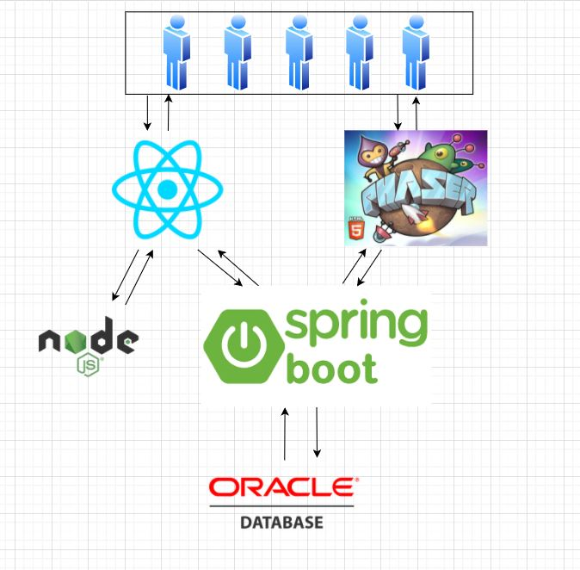**2.8 시스템 아키텍처**

**2.9 디자인 가이드**

주요 게임 내 이미지를 가져와서 맵 구현에 활용할 예정입니다.

메인 맵 : MapleStory “루디브리엄 메인 맵”

서브 맵 : MapleStory “루디브리엄 물약 상점”, “루디브리엄 장비상점”, “루디브리엄 자유시장”, “루디브리엄 선착장”

NPC : MapleStory “전직 NPC 하인즈 외 4명”

로그인 / 회원가입 : MapleStory “(구)로그인 화면”

3. 요구 분석

**3.1 요구 사항**

1. UI 재구성

2. 게임 플레이에 도움이 되는 공략 및 정보 제공

3. 유저 간의 소통 공간

**3.2 구조적 분석**

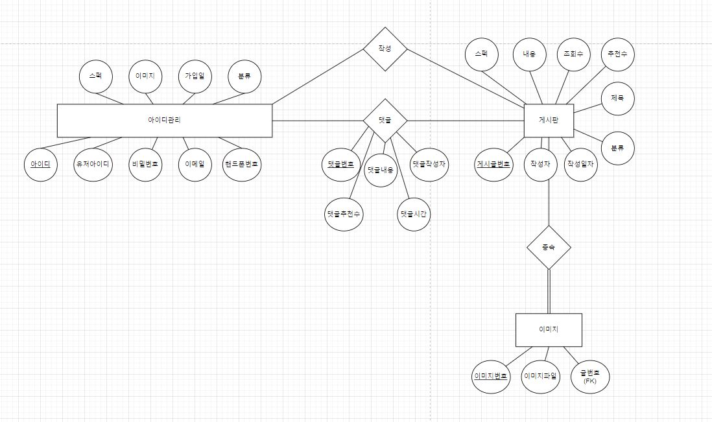개념적 설계 단계에서 ERD와 테이블 명세서를 작성하였다. 아이디관리, 게시판, 도감, 이미지, 댓글 테이블이 구성되어 있고, 아이디관리는 아이디를 게시판은 게시판 번호를 댓글은 댓글 번호를 도감은 도감 번호를 이미지는 이미지 번호를 기본 키로 설정하였다.

<**그림 4. ERD>**

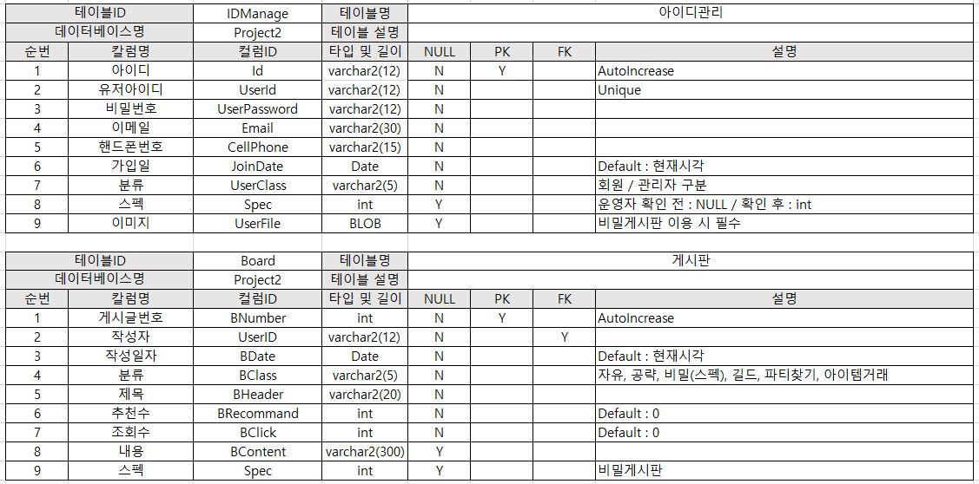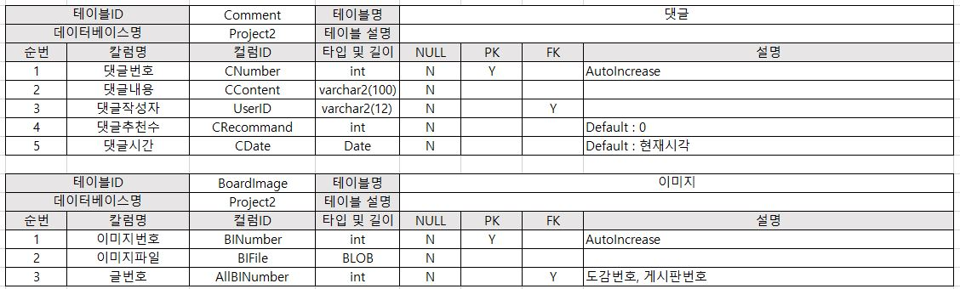

**<표 5. 테이블명세서>**

4. 화면 설계

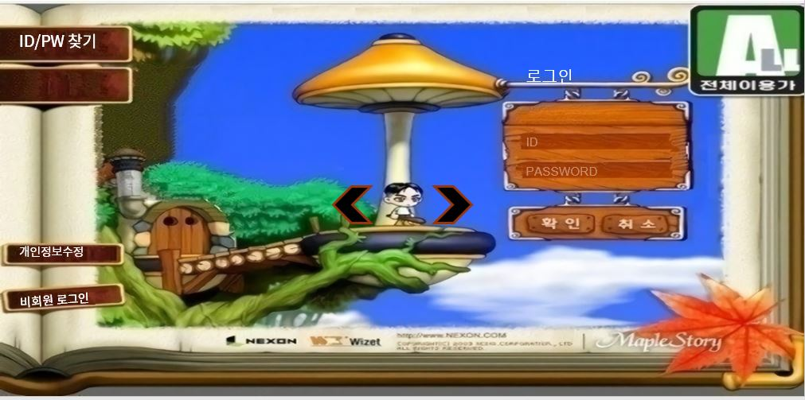**4.1 로그인**

<**그림 5. 로그인>**

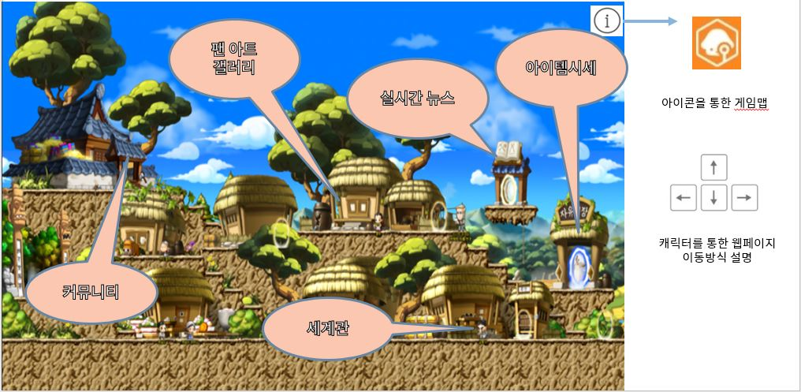**4.2 맵(전체맵)**

<**그림 6. 맵(전체맵)>**

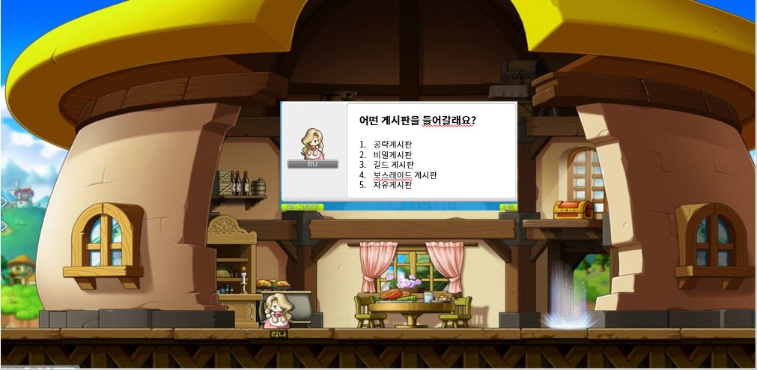**4.3 맵(상세맵)**

<**그림 7. 맵(상세맵)>**

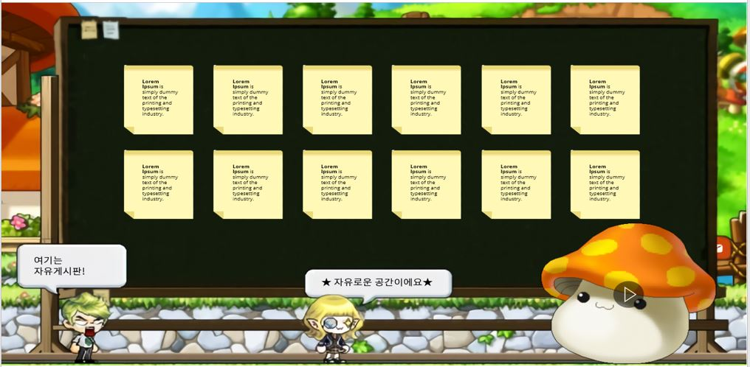**4.4 게시판(자유게시판)**

<**그림 8. 게시판(자유게시판)>**

5. 정책

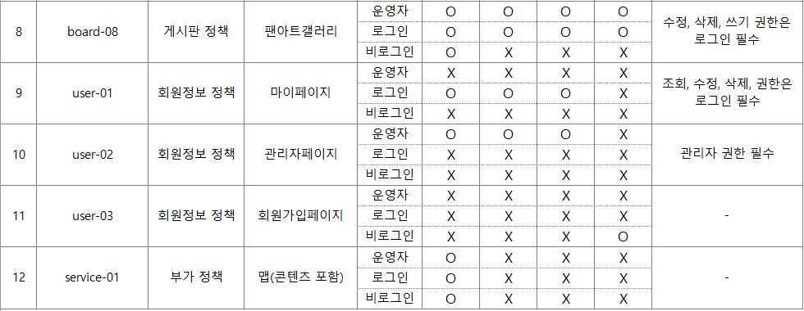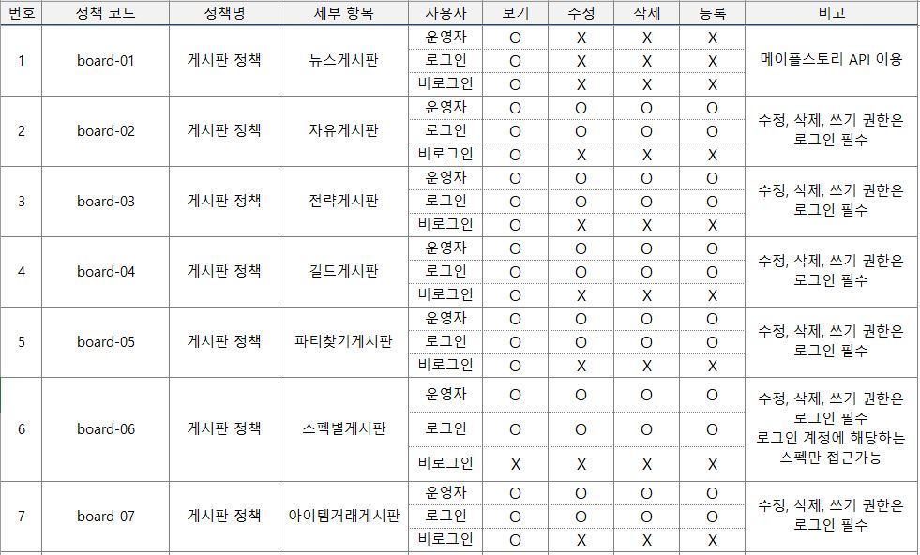**5.1 정책 정의**

**<표 6. 정책정의서>**

6. 계획

**6.1 하자 보수 계획**

웹사이트 개발한 회사(갑)와 웹사이트 개발을 의뢰한 회사(을)는 다음의 사항을 준수해야

합니다.

갑은 하자 보수 요청 양식을 통해 요청된 웹사이트 변경안만 수용할 수 있습니다. 승인된 보수

계획에는 다음 기준이 적용됩니다.

1. 하자 보수 기간 내 웹사이트

을은 갑이 개발한 하자 보수 기간 내 웹사이트를 소유하고 있어야 합니다. 만약 기간이 명시되지 않은 경우 1년을 기본으로 적용합니다. 기간 내 하자 보수 요청은 횟수의 제한이 없으며 주요하지 않은 기능의 경우 타기능과 병합되거나 요청이 거절될 수 있습니다.

2. 고품질 웹사이트 보증

갑이 개발한 웹사이트는 우수한 사용자 환경을 제공할 수 있도록 충분한 양의 콘텐츠, 최신 상태의 이벤트 및 정보, 명확한 탐색 기능, 명확한 클릭 유도 문안을 제공합니다.

해당 웹사이트는 빠르게 로드되고, 깨진 링크가 포함되어 있지 않으며, HTTPS로 보호됩니다.

3. 새로운 웹사이트 기능 추가

웹사이트의 도메인을 추가하거나 기능을 추가(업데이트) 하려면 추가 웹사이트 개발 요청 양식을 작성하여야 합니다. 해당 요청은 영업일 기준 10일 이내에 검토됩니다.

해당 정책을 위반하는 것으로 확인된 모든 계약은 별도의 통보 없이 자동으로 해지될 수 있습니다. 갑은 어떤 이유로든 언제든지 을의 신청을 승인하거나 거부할 수 있습니다. 또한 언제든지 이 가이드라인을 보완하거나 수정할 수 있습니다.